
kínder

28 de junio al 02 de julio

ESCRIBE TU NOMBRE Y APELLIDO

Lunes | Martes | Miércoles | Jueves | Viernes
Periodo Evaluación Primer Semestre 2021 | Periodo Evaluación Primer Semestre 2021 | Periodo Evaluación Primer Semestre 2021 | Periodo Evaluación Primer Semestre 2021 | Periodo Evaluación Primer Semestre 2021
1: Amarillo
2: celeste
3:azul
4: rosado
Bienvenido Invierno
- 1.- Observa las vestimentas de invierno y haz una línea con la parte del cuerpo que le corresponde. ( Colorea).

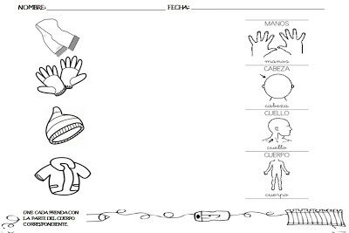

2.- Encuentra a todos los muñecos de nieve igual al modelo, enciérralos en un circuló y luego colorea.

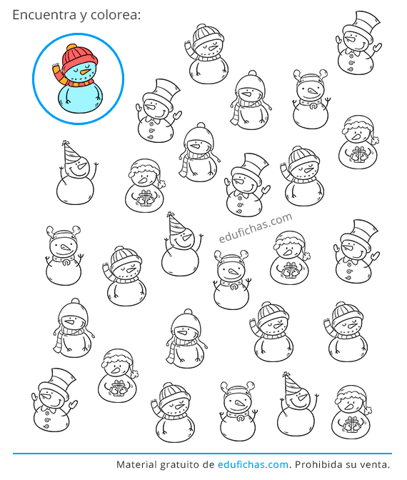

3.- Completas las vocales que faltan a cada una de las palabras.
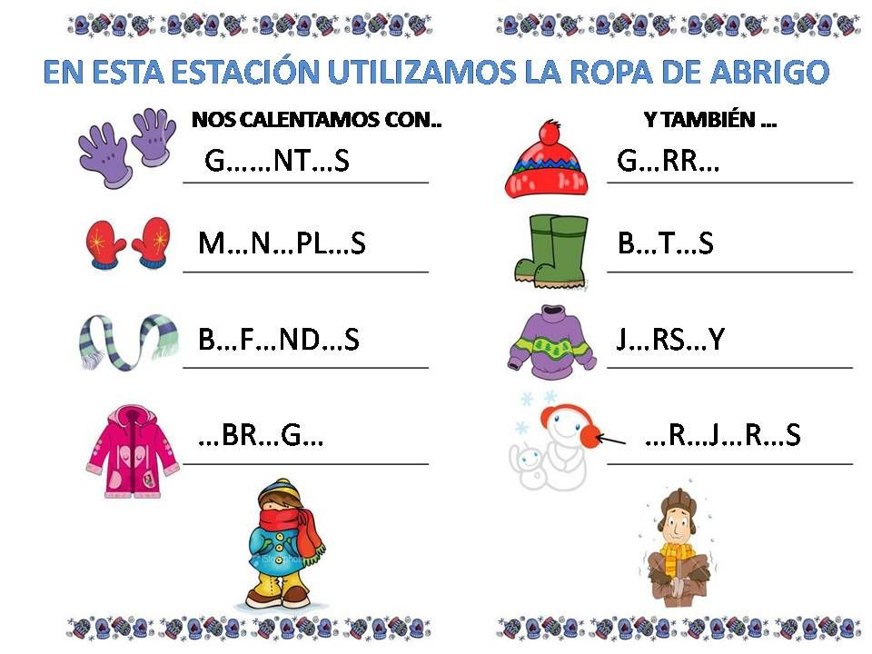

SUERTE…

